PENGEMBANGAN MEDIA PEMBELAJARAN INTERAKTIF UNTUK SISWA KELAS IV SEKOLAH DASAR STUDI KASUS : UPT SD 10 PANGKAJENE
Muh Hafiizh Fachrezi Sofyan¹, Hamria², Muhammad Ismail³
1,2,3Program Studi Informatika, Fakultas Ilmu Komputer, Universitas Ichsan Sidenreng Rappang
e-mail: ¹hafiizhfahrezi12@gmail.com
Abstrak - Proses pembelajaran di kelas IV UPT SDN 10 Pangkajene menghadapi masalah rendahnya partisipasi aktif siswa karena media yang digunakan guru masih bersifat satu arah dan terbatas pada buku cetak konvensional. Selain itu, tidak tersedianya sistem laporan otomatis menyebabkan orang tua kesulitan memantau perkembangan nilai anak secara real-time. Penelitian ini bertujuan untuk mengembangkan media pembelajaran interaktif berbasis website menggunakan bahasa pemrograman PHP dan basis data MySQL dengan menerapkan metode Waterfall. Fitur utama website ini meliputi integrasi materi video dari YouTube, TikTok, Instagram, dan Facebook, serta pemanfaatan WhatsApp Gateway untuk pengiriman notifikasi nilai otomatis kepada orang tua. Pengujian kelayakan dilakukan menggunakan metode User Acceptance Testing (UAT) dengan melibatkan 10 responden yang terdiri dari 5 guru dan 5 siswa. Hasil pengujian UAT terhadap 8 butir indikator pertanyaan memperoleh persentase kelayakan skor akhir sebesar 98,50% yang termasuk dalam Kategori Nilai "A" (Sangat Layak). Dengan demikian, sistem ini terbukti berjalan sesuai kebutuhan, mudah digunakan, ramah anak, serta efisien dalam membantu proses penilaian guru. Media pembelajaran interaktif ini diharapkan dapat meningkatkan efektivitas operasional pembelajaran di UPT SDN 10 Pangkajene serta menjadi referensi bagi pengembangan teknologi pendidikan di sekolah dasar.
Kata kunci : Media Pembelajaran Interaktif, Website, Metode Waterfall, WhatsApp Gateway, UAT.
Abstract - The learning process in the fourth grade of UPT SDN 10 Pangkajene faces low student participation due to the one-way nature of existing media and reliance on conventional printed books. Furthermore, the lack of an automated report delivery system makes it difficult for parents to monitor their children's grades in real-time. This study aims to develop a web-based interactive learning media using PHP programming language and MySQL database by applying the Waterfall method. The main features of this website include video material integration from YouTube, TikTok, Instagram, and Facebook, alongside a WhatsApp Gateway utilization for automated grade notification delivery to parents. The feasibility test was conducted using the User Acceptance Testing (UAT) method involving 10 respondents consisting of 5 teachers and 5 students. The UAT results across 8 question indicators yielded a final score percentage of 98.50%, falling into the "A" (Highly Feasible) Grade Category. Consequently, this system is proven to function according to users' needs, user-friendly, child-friendly, and efficient in assisting teachers with grading. This interactive learning media is expected to enhance the operational effectiveness of learning at UPT SDN 10 Pangkajene and serve as a reference for educational technology development in elementary schools.
Keywords: Interactive Learning Media, Website, Waterfall Method, WhatsApp Gateway, UAT.

PENDAHULUAN
Pendidikan sangat penting bagi semua orang yang bertujuan untuk mencerdaskan dan mengembangkan potensi dalam diri. Dalam dunia pendidikan, guru memegang peran krusial dalam memandu proses belajar mengajar di kelas. Di era digital, perkembangan ilmu pengetahuan dan teknologi informasi membawa pengaruh yang signifikan terhadap strategi dan metode pembelajaran. Salah satu bentuk inovasi yang dikembangkan adalah media pembelajaran interaktif yang berfungsi sebagai sarana bantu sekaligus pendukung dalam proses belajar.
UPT SDN 10 Pangkajene pada tingkat kelas IV menghadapi permasalahan utama yaitu minimnya partisipasi aktif siswa dalam proses belajar. Media pembelajaran yang digunakan guru masih terbatas pada tayangan video, gambar, dan teks melalui InFocus atau YouTube yang bersifat satu arah. Oleh karena itu, dibutuhkan inovasi media pembelajaran interaktif yang mampu mendorong siswa lebih aktif.
Keunikan penelitian ini terletak pada pengembangan website media pembelajaran interaktif yang tidak hanya berfokus pada siswa dan guru, tetapi juga melibatkan orang tua dalam proses pembelajaran. Berdasarkan hal tersebut, peneliti tertarik untuk mengembangkan sistem informasi dengan judul "PENGEMBANGAN MEDIA PEMBELAJARAN INTERAKTIF UNTUK SISWA KELAS IV SEKOLAH DASAR Studi kasus : UPT SD 10 Pangkajene".
LANDASAN TEORI
Media Pembelajaran Interaktif
Media pembelajaran interaktif adalah media digital terintegrasi yang memfasilitasi interaksi guru dengan siswa melalui teks, grafik, gambar bergerak, dan suara. Penggunaan media dalam kegiatan belajar dan mengajar merupakan suatu langkah untuk menciptakan sistem pembelajaran yang bersifat menyenangkan.
Website
Website adalah kumpulan halaman digital yang memiliki alamat URL unik, menyimpan beragam informasi dalam bentuk teks, gambar, audio, video, dan lainnya, serta berada dalam sebuah domain untuk dapat diakses melalui internet.
Metode Waterfall
Metode waterfall merupakan model pengembangan perangkat lunak yang sistematik dan sekuensial yang mulai pada tingkat dan kemajuan sistem sampai pada analisis, desain, kode, test, dan pemeliharaan.
METODE PENELITIAN
Jenis Penelitian ini adalah Penelitian Pengembangan (Research and Development - R&D). Metode yang digunakan dalam pengembangan website media pembelajaran interaktif ini bersifat sistematis dan terstruktur, yaitu Waterfall, yang mencakup tahapan-tahapan yang berurutan dan saling terkait: Analisis kebutuhan, Perancangan sistem, Implementasi, Pengujian, dan Tahap pemeliharaan.
Subjek dalam penelitian ini adalah siswa kelas IV di UPT SDN 10 Pangkajene, serta guru kelas. Teknik pengumpulan data dilakukan melalui Observasi, Wawancara, dan Kuesioner. Pengujian sistem dilakukan dengan menggunakan pengujian Black Box, White Box, dan User Acceptance Testing (UAT).
HASIL DAN PEMBAHASAN
A. Analisis Sistem
Pengembangan sistem ini menghasilkan aplikasi berbasis web dengan antarmuka yang dibagi menjadi Panel Super Admin, Panel Admin (Guru), Halaman Siswa, serta Halaman Orang Tua. Proses pengembangan didasarkan pada kebutuhan yang diidentifikasi dari masalah rendahnya partisipasi siswa di kelas.
Berikut ini adalah Activity Diagram yang menunjukkan alur aktivitas pengguna dalam berinteraksi dengan sistem:
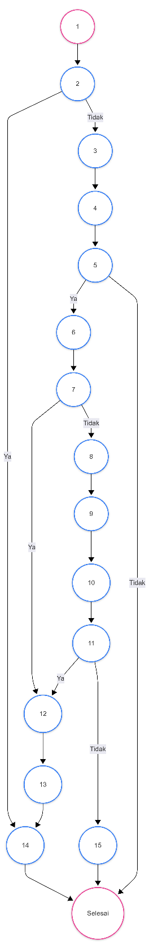
Gambar 1. Activity Diagram (Flowchart Login)
B. Implementasi dan Pengujian
Sistem telah diuji menggunakan Black Box untuk menguji fungsionalitas dan interaksi antarmuka pengguna, serta White Box untuk menguji struktur internal kode. Kedua pengujian menunjukkan hasil yang sesuai dengan yang diharapkan. Selain itu, digunakan pengujian User Acceptance Testing (UAT) untuk melihat kelayakan sistem bagi pengguna.
Berikut adalah gambaran Sequence Diagram yang menunjukkan urutan interaksi objek dalam proses sistem berjalan:
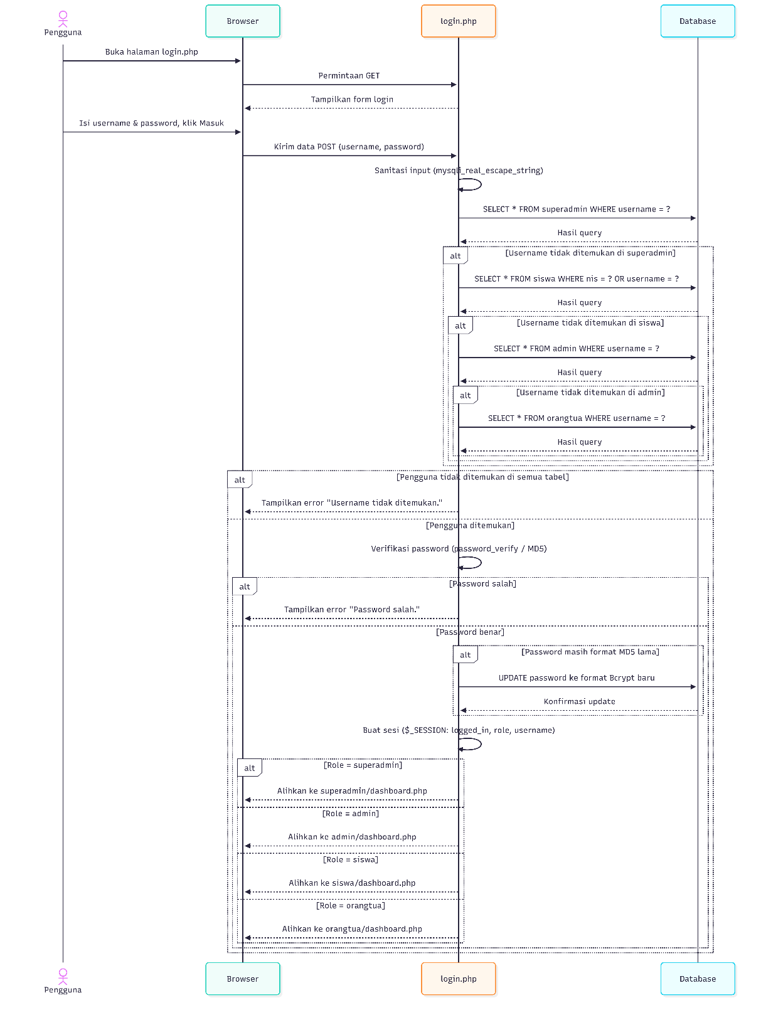
Gambar 2. Sequence Diagram Login
Hasil pengujian User Acceptance Testing (UAT) kepada 10 responden (5 guru dan 5 siswa) menghasilkan nilai rata-rata 98.50% dengan kategori nilai (A), yang berarti Sangat Baik atau Sangat Layak.
Tampilan antarmuka sistem yang berhasil dikembangkan ditunjukkan pada gambar di bawah ini:
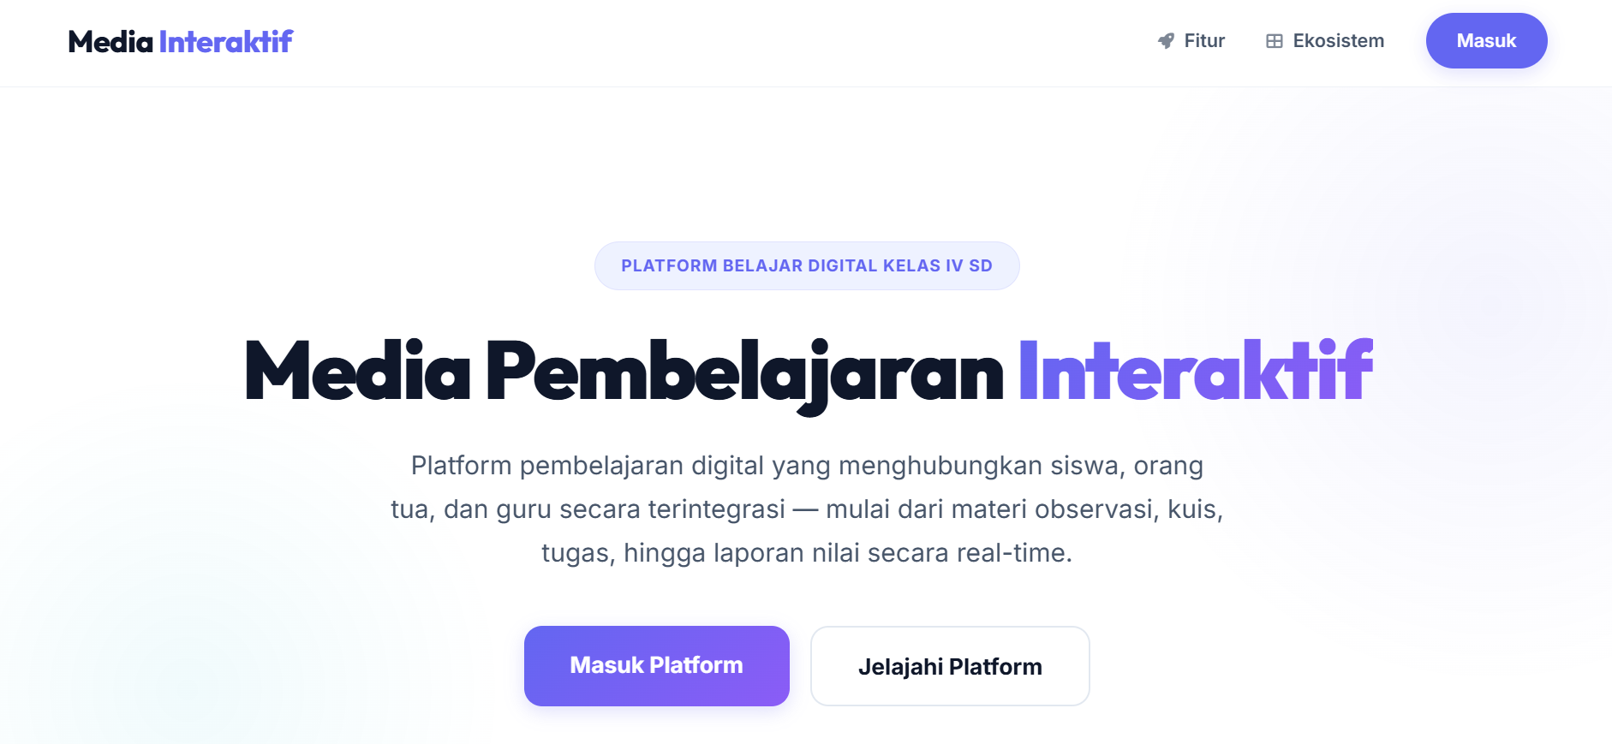
Gambar 3. Antarmuka Sistem (Halaman Beranda)
C. Pembahasan
Penerapan sistem pembelajaran interaktif ini memberikan dampak positif yang terukur pada keterlibatan siswa. Modul evaluasi interaktif dengan berbagai konten video edukatif (integrasi dari YouTube, TikTok, dll) berhasil memicu antusiasme belajar siswa kelas IV UPT SDN 10 Pangkajene, yang sebelumnya lebih terbiasa dengan metode komunikasi satu arah secara konvensional.
Di samping itu, fitur WhatsApp Gateway secara komprehensif berhasil menjembatani kesenjangan komunikasi antara guru dan orang tua. Setiap kali siswa menyelesaikan evaluasi atau tugas, nilai yang diperoleh langsung dikirimkan ke nomor WhatsApp orang tua. Hal ini secara otomatis meningkatkan transparansi dan memberikan keleluasaan bagi orang tua untuk memantau perkembangan nilai anak secara real-time.
Berdasarkan hasil pengujian yang dilakukan, integrasi Black-Box testing memastikan seluruh fungsionalitas tombol dan antarmuka berjalan tanpa kendala, sedangkan pengujian White-Box memastikan tidak adanya kerentanan pada alur basis kode PHP. Puncaknya, pengujian UAT membuktikan bahwa sistem mendapatkan penerimaan 98,50%, yang berarti sistem ini sangat ramah anak, berkinerja stabil, dan sangat layak digunakan.
KESIMPULAN
Berdasarkan hasil penelitian dan pengembangan yang telah dilakukan pada media pembelajaran interaktif berbasis website di UPT SDN 10 Pangkajene, maka dapat ditarik kesimpulan bahwa pengembangan media ini berhasil dilakukan menggunakan PHP, MySQL dan metode Waterfall. Berdasarkan pengujian User Acceptance Testing (UAT), media ini memperoleh nilai kelayakan sebesar 98,50% (Kategori Sangat Layak). Fitur WhatsApp Gateway juga terbukti efektif dalam meningkatkan transparansi antara pihak sekolah dan orang tua.
DAFTAR PUSTAKA
[1] S. Suyuti, P. M. Ekasari Wahyuningrum, M. A. Jamil, M. L. Nawawi, D. Aditia, and N. G. Ayu Lia Rusmayani, "Analisis Efektivitas Penggunaan Teknologi dalam Pendidikan Terhadap Peningkatan Hasil Belajar," J. Educ., vol. 6, no. 1, pp. 1-11, 2023.
[2] N. Kristianti and M. Kristiani, "Perancangan Website Pembelajaran Sederhana Untuk Anak Sekolah Dasar," J. Inf. Technol. Comput. Sci., vol. 2, no. 3, pp. 189-198, 2022.
[3] Siti Aisyah, Ayu Fitriya Ramadani, Anggita Eka Wulandari, and Choli Astutik, "Pemanfaatan Teknologi Digital sebagai Media Pembelajaran Interaktif untuk Siswa Sekolah Dasar," J. Sade. Publ. Ilmu Pendidikan, pembelajaran dan Ilmu Sos., vol. 3, no. 1, pp. 388-401, 2025.
[4] F. Munawarah, R. A. Sukmawati, and A. I. Mahardika, "Pengembangan Media Pembelajaran Interaktif Berbasis Web Materi Sistem Koordinat Kelas VIII dengan Metode Problem Based Learning," Comput. Educ. Technol. J., vol. 1, no. 1, pp. 28-43, 2021.
[5] M. N. A. Firdaus and H. Suswanto, "Pengembangan Media Pembelajaran Interaktif Berbasis Web Pada Materi Gaya Kelas IV Menggunakan Metode Kuis Demonstrasi," J. MIPA dan Pembelajarannya, vol. 4, no. 4, p. 10, 2024.
[6] M. Sulton, "Perancangan media pembelajaran Interaktif pada sistem pernapasan pada manusia," SKRIPSI Mhs. UM, vol. 14, no. 1, pp. 1-7, 2021.
[7] N. Ulfa, N. Az-Zahra, F. S. Irawan, and Ervina, "Analisis Efektivitas Media Interaktif dalam Meningkatkan Partisipasi Belajar Siswa pada Pembelajaran Agama Islam di Era Digital," Carong J. Pendidikan, Sos. Dan Hum., vol. 1, no. 4, pp. 649-659, 2025.
[8] N. A. Suryandaru and E. W. Setyaningtyas, "Pengembangan Media Pembelajaran Berbasis Website Pada Muatan Pembelajaran Matematika Kelas IV," J. Basicedu, vol. 5, no. 6, pp. 6040-6048, 2021.
[9] Kementerian Pendidikan, Kebudayaan, Riset, dan Teknologi, "Peraturan Menteri Pendidikan, Kebudayaan, Riset, dan Teknologi Republik Indonesia Nomor 12 Tahun 2024 tentang Kurikulum pada PAUD, Pendidikan Dasar, dan Menengah," Jakarta: Kemendikbudristek, 2024.
[10] Saripa, M. Mappeasse, and Sanatang, "Pengembangan Media Pembelajaran Interaktif Berbasis Web Google Sites untuk Meningkatkan Hasil Belajar Siswa SD Inpres Kalangtubung 1 Kota Makassar," JIMU J. Ilm. Multi Disiplin, vol. 02, pp. 3031-9498, 2024.

